LAPORAN TEKNIS PRAKTIKUM
UJI KOMPETENSI KEAHLIAN (UKK) TKJ
PAKET 2
Rancang Bangun Private Cloud Proxmox VE dengan LMS Moodle dan Load Balancer
Nama : Nevan K. Rusdi
Nomor Absen : 05
Kompetensi : Teknik Komputer dan Jaringan (TKJ)
Tahun Ajaran : 2026/2027
TOPOLOGI JARINGAN
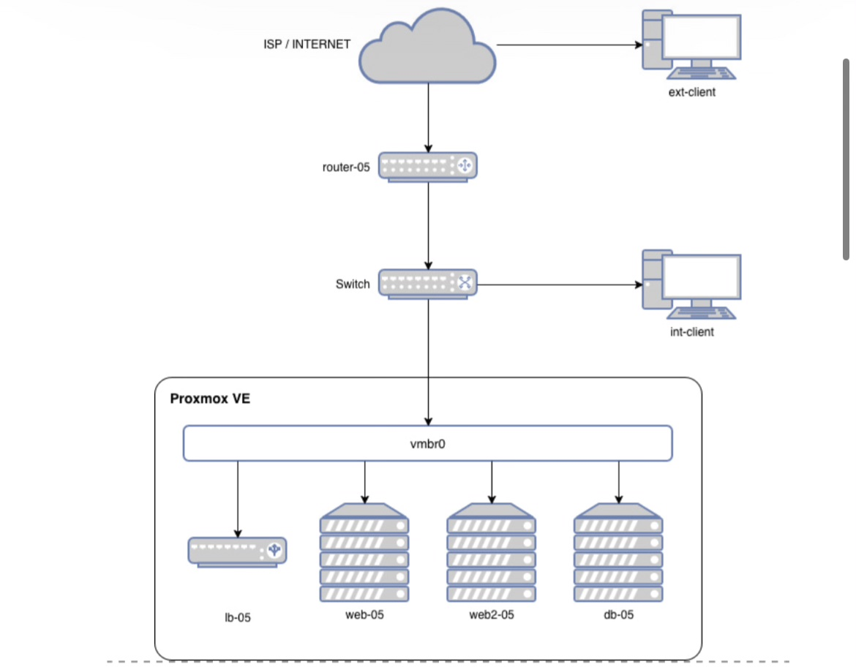
Gambar 1. Topologi jaringan
Router MikroTik (router-05) tersambung ke ISP lewat ether1 dan ke switch lewat ether2. Di switch ada int-client dan server Proxmox. ext-client berada di sisi ISP, satu jaringan dengan IP WAN router.
Perangkat | Interface | IP
router-05 | ether1 (ISP) | DHCP + 172.16.100.5/24
router-05 | ether2 (switch) | 192.168.5.1/29 + 192.168.100.1/24
ext-client | ke ISP | 172.16.100.105/24
int-client | ke switch | DHCP (192.168.100.10 - .50)
Proxmox | ke switch | 192.168.5.6/29
web-05 / db-05 | vmbr0 | 192.168.5.2 / 192.168.5.3
web2-05 / lb-05 | vmbr0 | 192.168.5.4 / 192.168.5.5
KONFIGURASI MIKROTIK
Router yang dipakai MikroTik hEX dengan RouterOS 7.16.1. Semua konfigurasi dilakukan lewat WinBox, dimulai dari reset tanpa default configuration supaya semua port kosong.
Identity
Nama router diganti menjadi router-05 lewat System > Identity.
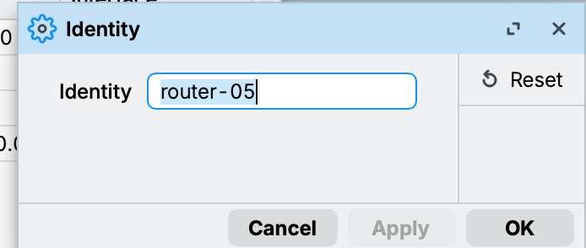
Gambar 2. Identity router diubah menjadi router-05
IP Address
ether1 diberi IP 172.16.100.5/24 sesuai soal, sedangkan alamat 192.168.1.23 didapat otomatis dari router rumah (tanda D). ether2 diberi dua alamat karena jaringan server dan int-client sama-sama lewat switch.
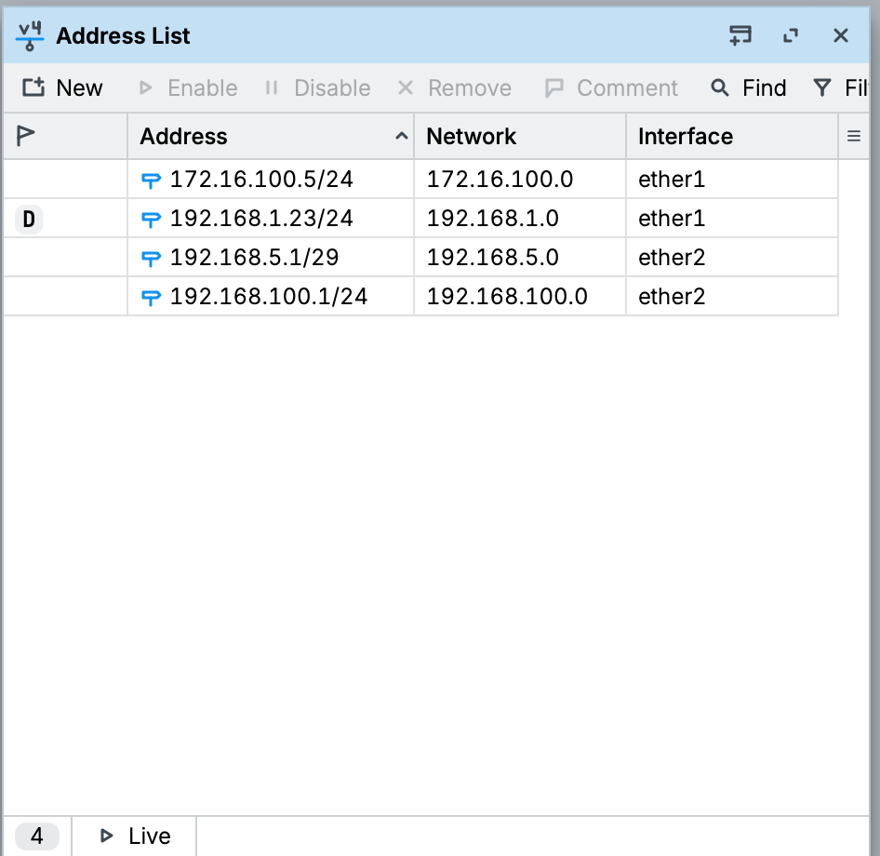
Gambar 3. Daftar IP address pada router-05
DHCP Client
DHCP client dipasang di ether1 supaya router dapat internet dari ISP. Statusnya bound.
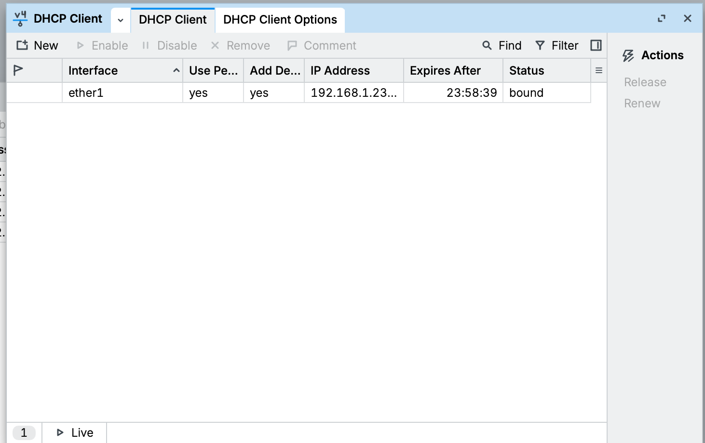
Gambar 4. DHCP client di ether1 berstatus bound
DNS
DNS server diisi 8.8.8.8. DNS dari ISP (118.98.115.69 dan 118.98.115.78) muncul otomatis di Dynamic Servers.
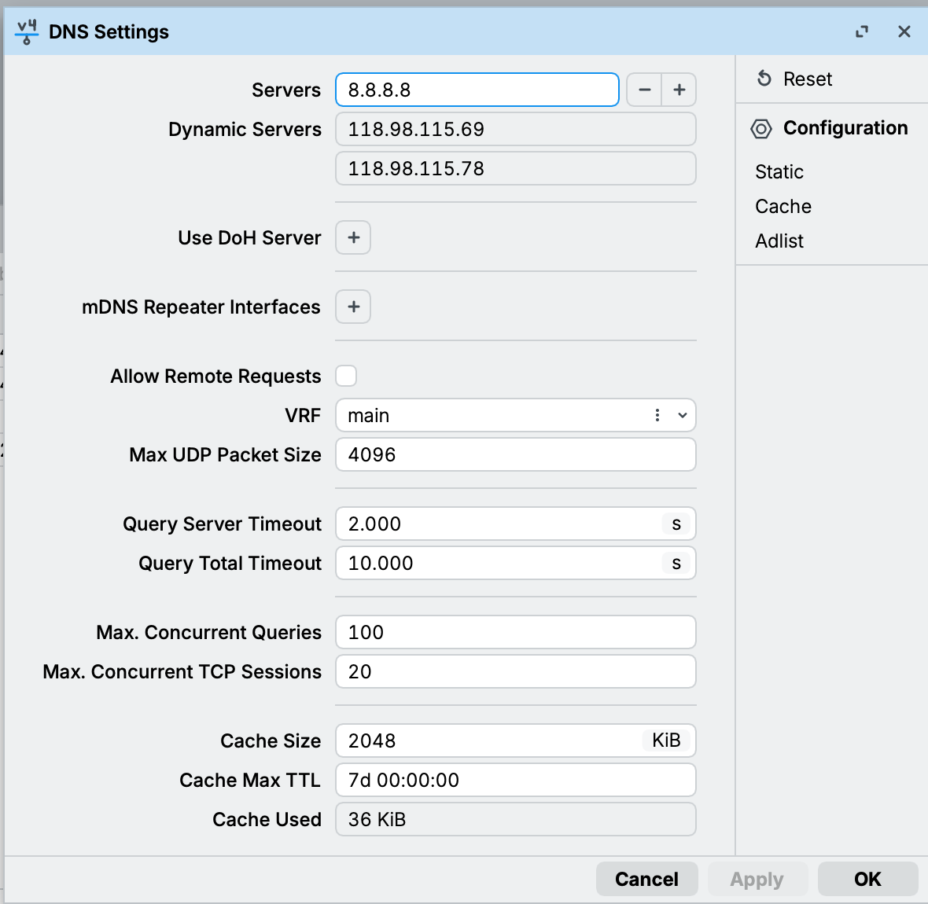
Gambar 5. Pengaturan DNS
DHCP Server
DHCP server dibuat di ether2 lewat DHCP Setup. Address space diisi manual 192.168.100.0/24 supaya yang dibagikan adalah IP untuk int-client, bukan jaringan server.
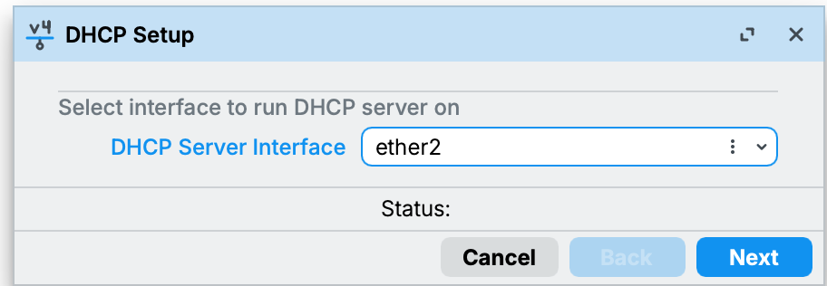
Gambar 6. DHCP Setup: interface ether2
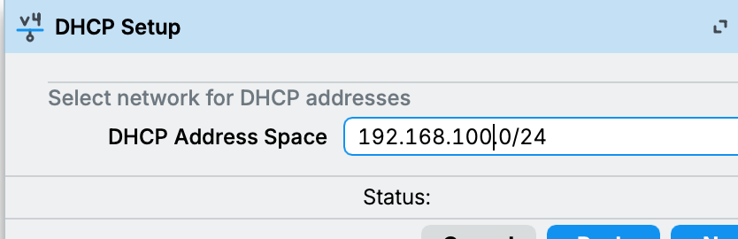
Gambar 7. DHCP Setup: address space 192.168.100.0/24
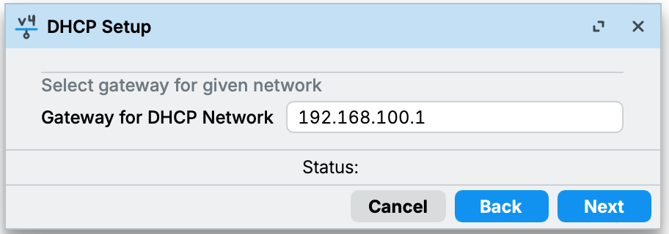
Gambar 8. DHCP Setup: gateway 192.168.100.1
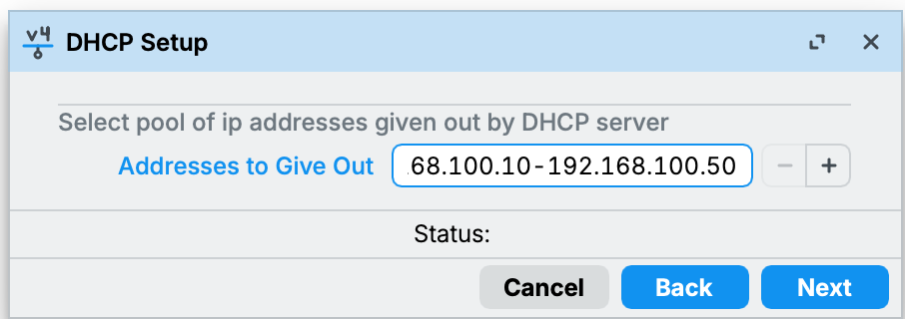
Gambar 9. DHCP Setup: pool 192.168.100.10 - 192.168.100.50
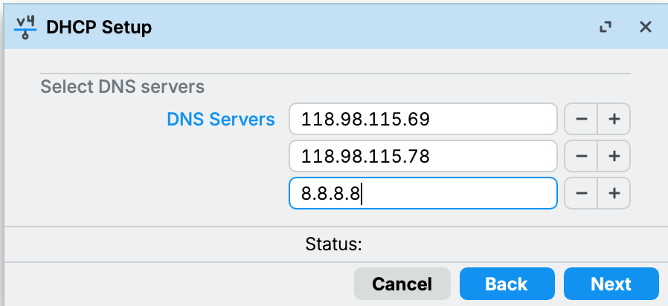
Gambar 10. DHCP Setup: DNS server untuk klien
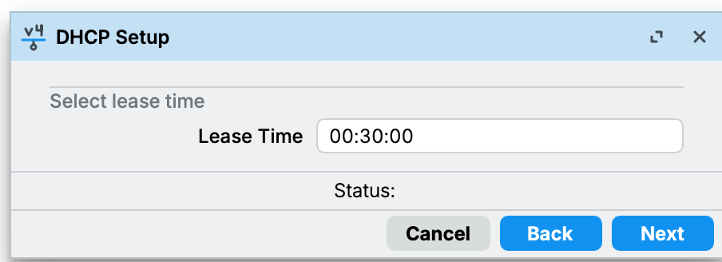
Gambar 11. DHCP Setup: lease time 30 menit
NAT Masquerade
Rule srcnat dengan out interface ether1 dan action masquerade dipakai supaya semua jaringan di belakang router bisa mengakses internet.
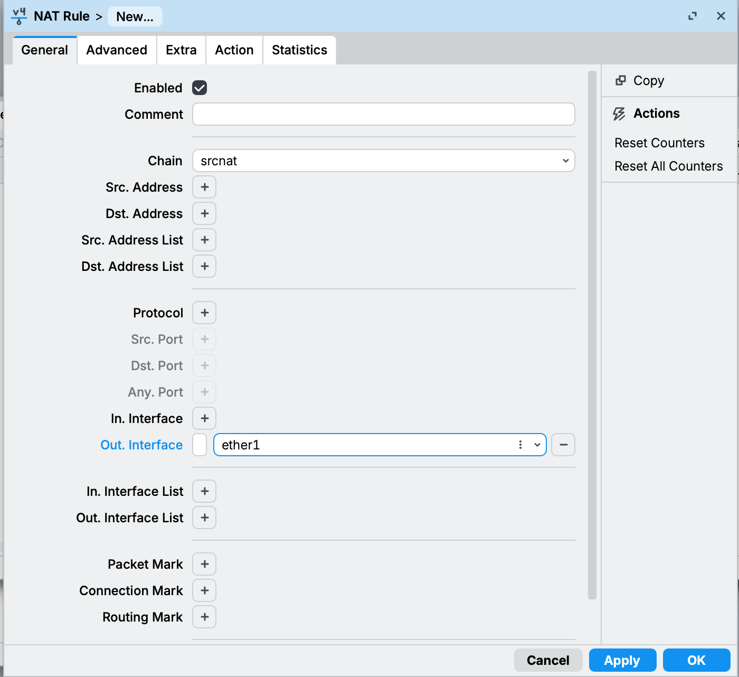
Gambar 12. NAT masquerade: chain srcnat, out interface ether1
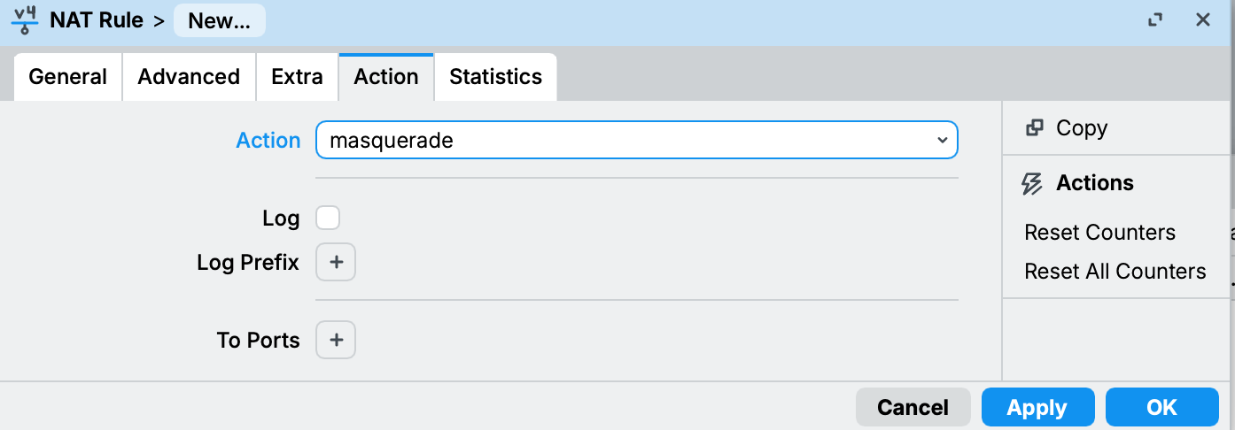
Gambar 13. NAT masquerade: action masquerade
NAT dst-nat (Port Forward LMS)
Supaya ext-client bisa membuka LMS lewat 172.16.100.5:9090, request ke alamat dan port itu diteruskan ke web-05 (192.168.5.2) port 80. Setelah load balancer selesai, tujuannya akan diganti ke lb-05 (192.168.5.5).
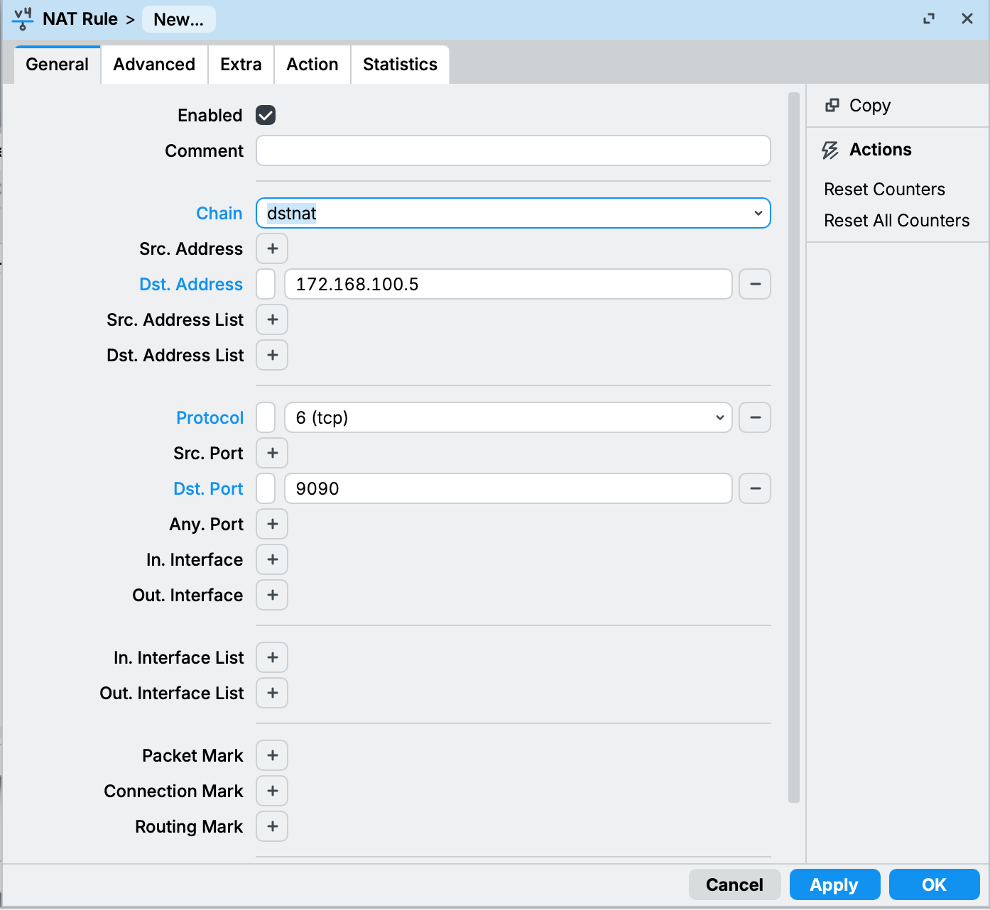
Gambar 14. dst-nat: dst address 172.16.100.5, tcp port 9090
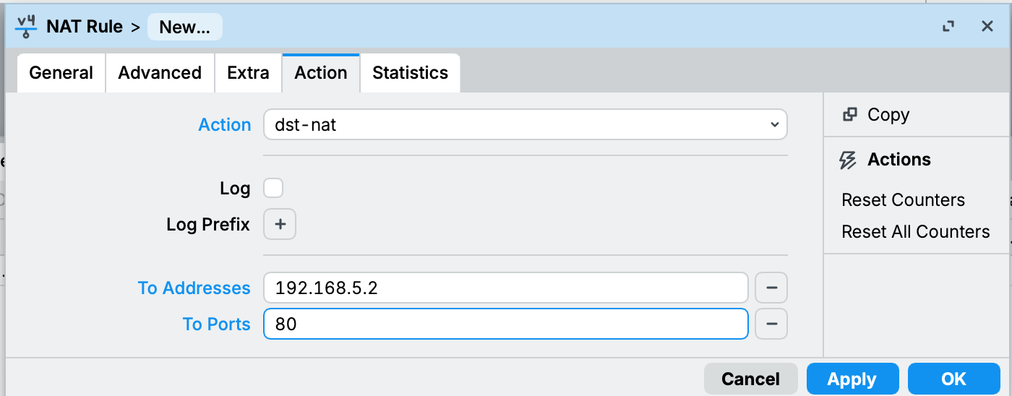
Gambar 15. dst-nat: diteruskan ke 192.168.5.2 port 80
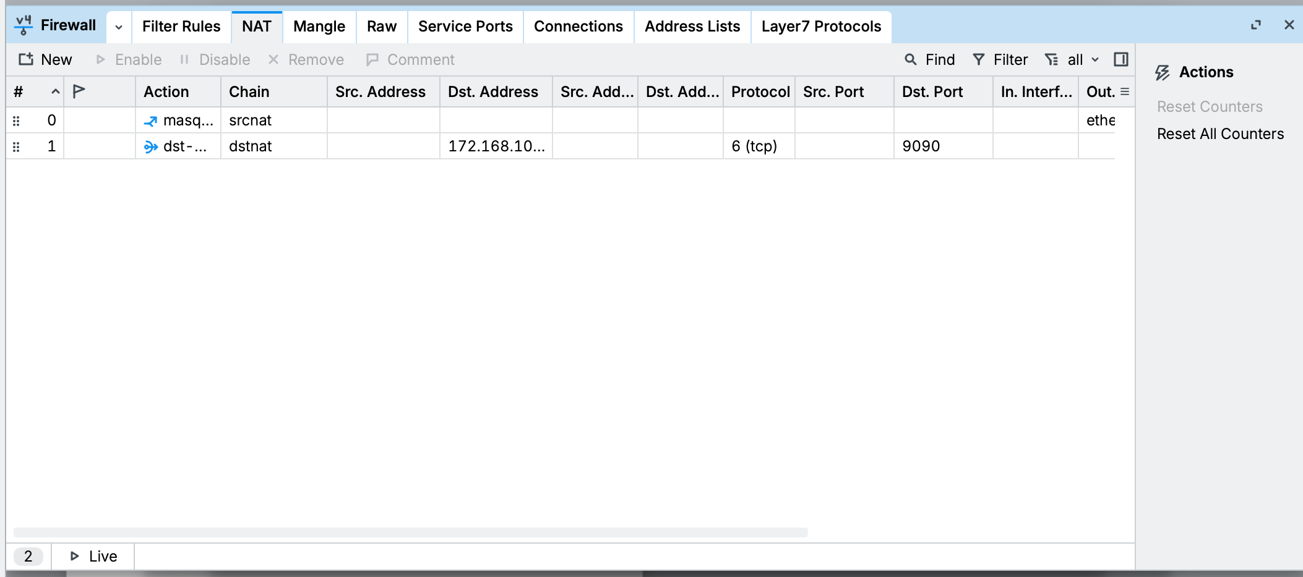
Gambar 16. Daftar rule NAT pada router-05
PENGUJIAN
ether2 router disambungkan ke port 1 switch, lalu laptop dicolok ke port 2 sebagai int-client.
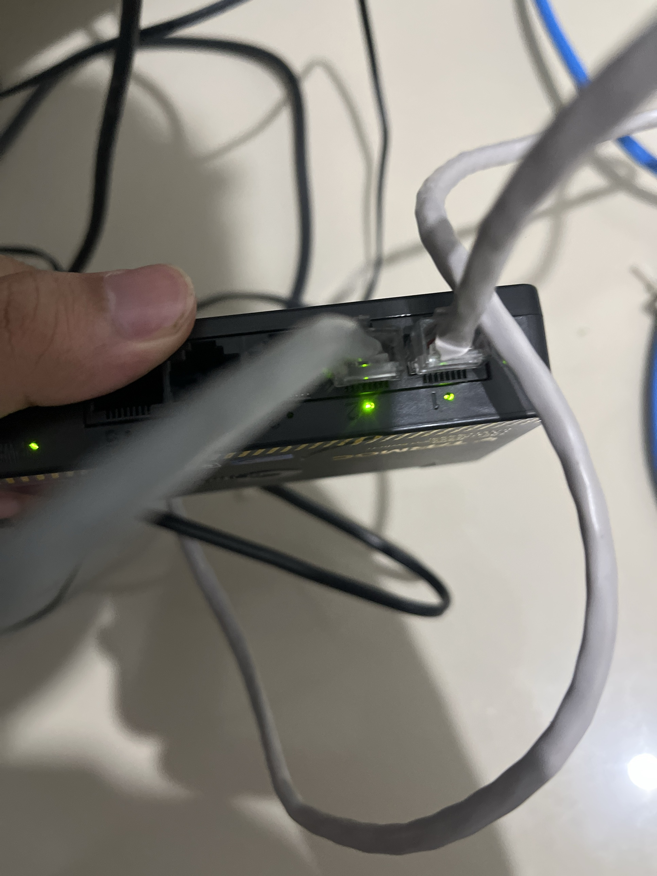
Gambar 17. Kabel dari router ke switch dan dari switch ke laptop
Laptop langsung mendapat IP 192.168.100.49 dari DHCP server router, dengan gateway 192.168.100.1.
[Tempel foto di sini]
Gambar 18. Laptop mendapat IP 192.168.100.49 dari DHCP
Setelah itu dilakukan ping ke gateway int-client, gateway server, dan google.com. Semua berhasil, artinya routing, NAT, dan DNS sudah berjalan.
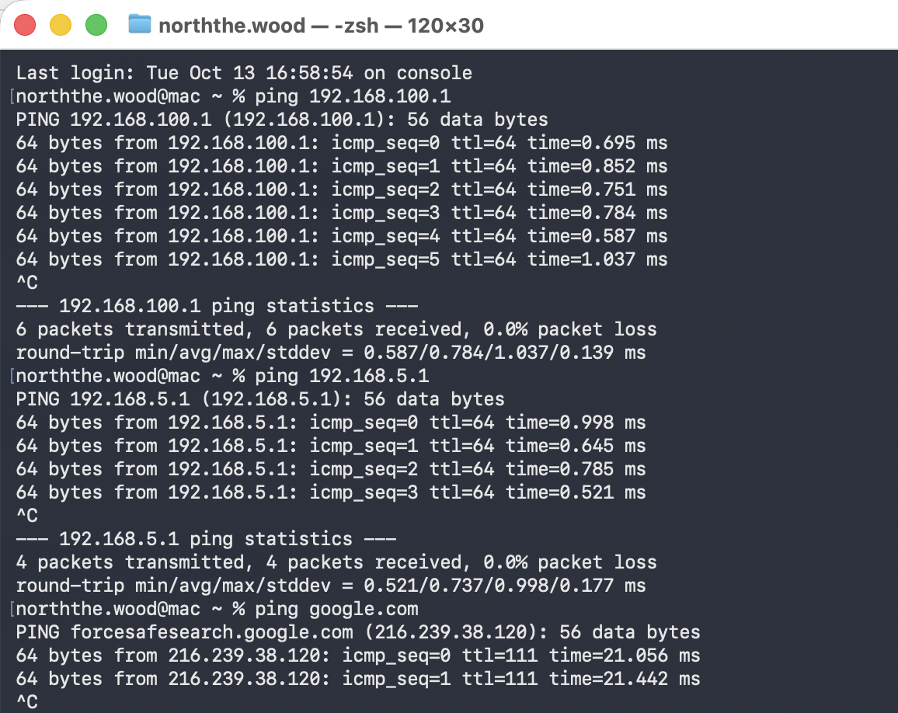
Gambar 19. Hasil ping dari laptop (int-client)

